

NIEUWSBRIEF 17 dd. 1 november 2025

Iets eerder dan anders deze nieuwsbrief van de Vrienden van de Binnenvaart ! Er valt het een en ander te melden !

1. Samengaan Wereld van de Binnenvaart en Vrienden van de Binnenvaart
De brief van onze voorzitter Ray werd vorige week verzonden aan de sponsors van de WVDB om, zoals beloofd, enige achtergrondinformatie te verschaffen.
De samenstelling van het Bestuur als ook de Raad van Toezicht begint vorm te krijgen en zal binnenkort worden gepubliceerd en ook op de website van de VVDB verschijnen.
Frans van Weert blijft ook binnen de nieuwe opzet onze man voor de onderwijsprojecten (voortgezet en zij-instromers). Ingrid Timmerman-Elbert zal speciaal als takenpakket krijgen alles wat met Marketing & Projecten te maken heeft.

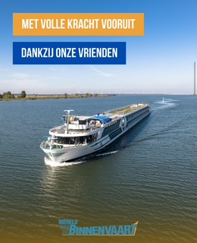

2. Veranderingen binnen het bestuur van de VVDB
Peter Sauer en Nico Hoogelander, de mannen van het eerste uur en de oprichting van onze Stichting, hebben te kennen gegeven, na de statutaire bestuurstermijn van 4 jaar, per 29 oktober 2025 graag hun functie ter beschikking te stellen aan de volgende, lees jongere, generatie.
Wij zijn erin geslaagd om 2 uitstekende, in de binnenvaart goed bekende en ervaren bestuurders voor hen in de plaats te krijgen.
De taak van penningmeester zal worden overgenomen door Jessica Jansen-Smous en die van secretaris door Els Oosse. Binnenkort kunnen jullie nader met hen kennismaken op onze website www.vriendenvandebinnenvaart.com

3. Varen voor Sophia met de Z 9 op zaterdag 6 september 2025
Dit was een groot succes afgaande op de reacties van onze gasten. Op 2 oktober 2025 werd door Ingrid en Els een cheque van € 10.500 overhandigd aan Roosje Mostert van het Sophia Kinderziekenhuis in Rotterdam. Onze gift zal worden gebruikt voor het onderzoek naar hartfalen bij de jongste kinderen. Namens haar en iedereen betrokken bij het Sophia moeten wij alle gulle gevers zeer hartelijk bedanken.

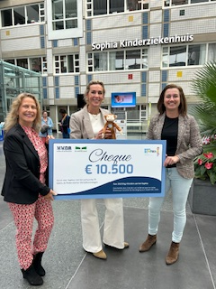

4. Mosselen aan de Maas 10 en 11 november 2025
Hieraan hebben wij deelgenomen als onderdeel van het Binnenvaartpaviljoen. Het was heel goed bezocht en op de openingsdag verzorgde Ray vanaf dit evenement zijn wekelijkse podcast Maritiem Inside.

5. De Kinderkrant
Zoals bekend sponsoren wij deze maandelijks te verspreiden krant in de regio Drechtsteden op alle basisscholen. De VVDB levert een redactionele bijdrage als ook foto’s elke maand voor een onderwerp over de binnenvaart. Ons bereikte het bericht dat de oplage inmiddels gegroeid is tot 19.000 exemplaren per maand.

6. Binnenvaart Inside tv -uitzendingen op RTL4 en Videoland
Alle opnamen zijn inmiddels gemaakt en de uitzendingen vinden plaats op 8, 15 en 22 november a.s. steeds vanaf 14.00 uur. Vanaf 29 november 2025 worden alle uitzendingen herhaald.

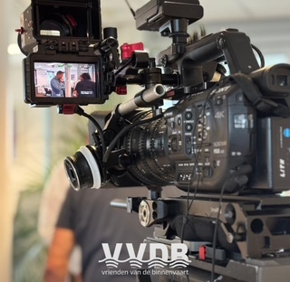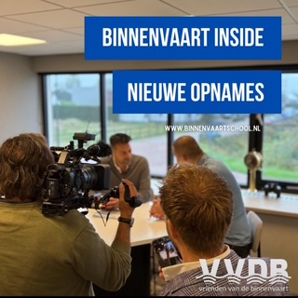

7. Dag van de Binnenvaart zaterdag 8 november 2025
Inmiddels wordt op allerlei social mediakanalen maar ook in de bekende scheepvaartkranten en landelijke pers aandacht gevraagd voor de door ons onder het label Wereld van de Binnenvaart georganiseerde Dag van de Binnenvaart. Veel bedrijven verspreid over heel Nederland openen hun deuren die dag om kennis op te doen over alles wat met de binnenvaart en/of aanverwante bedrijven te maken heeft. Ook diverse schepen zijn te bezichtigen.
Aan vlaggen van de organisatie zijn de deelnemende bedrijven te herkennen.
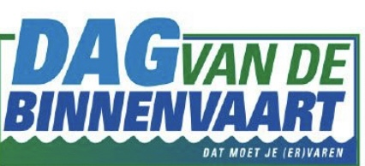

8. Save the date : 21 november 2025 Sociale informatiedag aan boord mps Tressure
Op 21 november a.s. houden wij als Wereld van de Binnenvaart en Vrienden van de Binnenvaart een voorlichtingsdag over werken in de binnenvaart, sociale en andere regels etc. Deze middag zal plaatsvinden aan boord van het mps Tressure van Scylla Tours, dan afgemeerd liggend aan de Buiten Walevest te Dordrecht. Alle sponsors zijn welkom maar ook andere belanghebbenden. Een mooi moment ook om elkaar te ontmoeten, inspiratie op te doen en te kijken naar de toekomst.
Volg onze socials voor meer informatie en aanvangstijd in de middag.

9. Save the date : Binnenvaartdagen Zwijndrecht 11 t/m 13 september 2026
Als combinatie VVDB/WVDB worden wij weer de hoofdsponsor van deze Zwijndrechtse Binnenvaartdagen. Noteer vast in uw agenda !

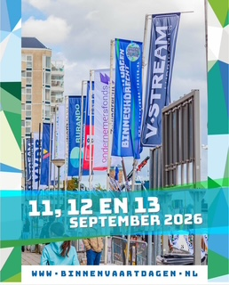

10. Vrouwen in de scheep-/binnenvaart
Het valt ons op dat op dit moment in de media regelmatig aandacht wordt besteed aan vrouwen in de scheepvaart en dan met name de binnenvaart. Uiteraard juichen wij dit toe.
Ook het Maritiem Museum in Rotterdam wijdt er op dit moment een tentoonstelling aan genaamd : “Maritieme vrouwen”. Een bezoekje waard.

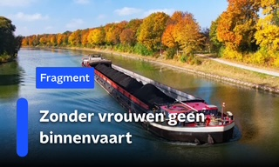

Wij zijn op de goede weg als combinatie VVDB/WVDB, maar er valt nog veel te doen. Dankzij uw financiële bijdragen blijven wij ons, als uw bestuur, volledig hiervoor inzetten.

